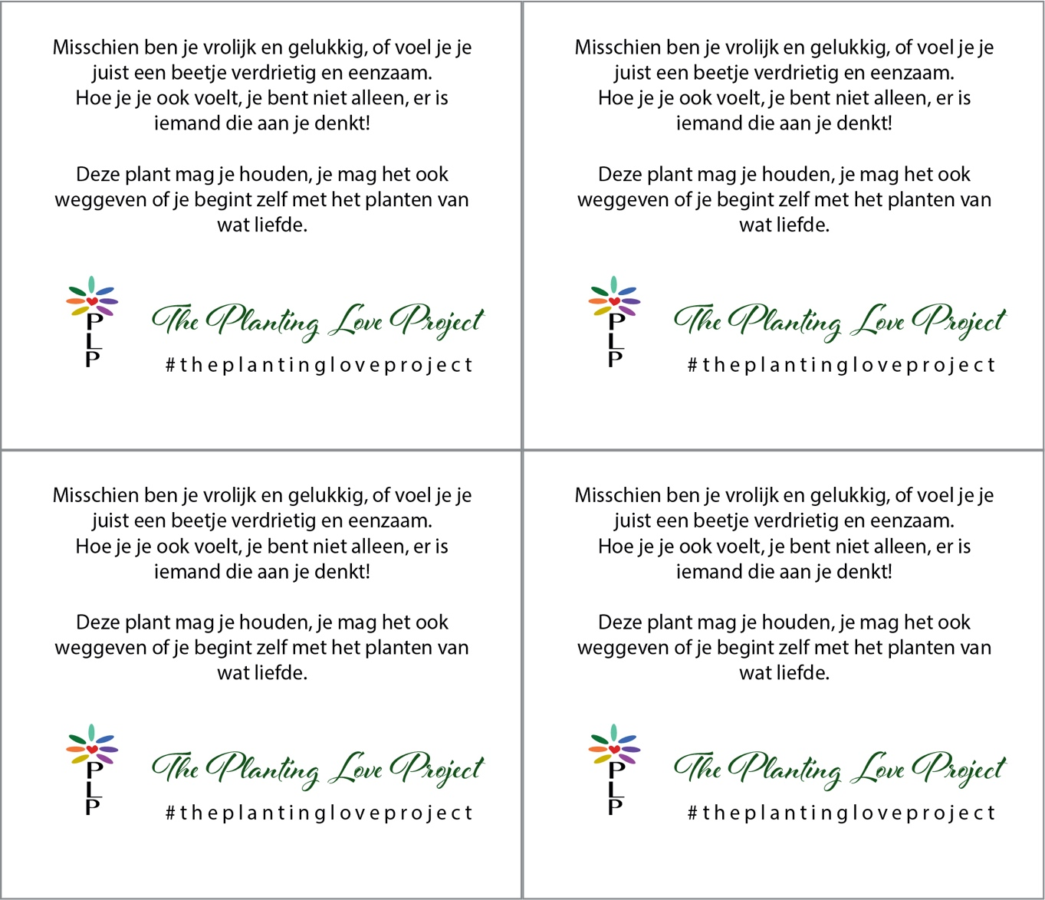

Hoe?
- Koop een leuk plantje die je wilt gaan weggeven, anoniem!

- Print het label met de tekst uit en maak deze vast aan de plant, gebruik bijvoorbeeld een prikker.

- Geef de plant weg, zet het bij de voordeur en maak iemand blij.

